Resolución del Pleno del Instituto de Transparencia, Acceso a la Información Pública y Protección de Datos Personales del Estado de México y Municipios, con domicilio en Metepec, Estado de México, de fecha cuatro de diciembre de dos mil diecinueve.

VISTO el expediente formado con motivo del recurso de revisión 07592/INFOEM/IP/RR/2019, promovido por un particular de manera anónima, en lo sucesivo EL RECURRENTE, en contra de la respuesta emitida por la Secretaría de Justicia y Derechos Humanos, en lo sucesivo EL SUJETO OBLIGADO, se procede a dictar la presente resolución con base en lo siguiente:

RESULTANDO

I. En fecha cuatro de septiembre de dos mil diecinueve, EL RECURRENTE presentó a través del Sistema de Acceso a la Información Mexiquense, en lo subsecuente EL SAIMEX ante EL SUJETO OBLIGADO, la solicitud de acceso a la información pública, a la que se le asignó el número de expediente 00121/SJDH/IP/2019, mediante la cual solicitó:

“Solicito los presupuestos y los programas realizados a partir de la Alerta de Violencia de Género en 11 de los municipios del Estado.”(Sic)

MODALIDAD DE ENTREGA: Vía SAIMEX.

II. En cumplimiento al artículo 162 de la Ley de Transparencia y Acceso a la Información Pública del Estado de México y Municipios, el cinco de septiembre de dos mil diecinueve, el Titular de la Unidad de Transparencia del SUJETO OBLIGADO, turnó el requerimiento de información al Servidor Público Habilitado de la Comisión Ejecutiva de Atención a Víctimas del Estado de México, a efecto de que realizaran la búsqueda y localización de la información tal como se desprende a continuación:
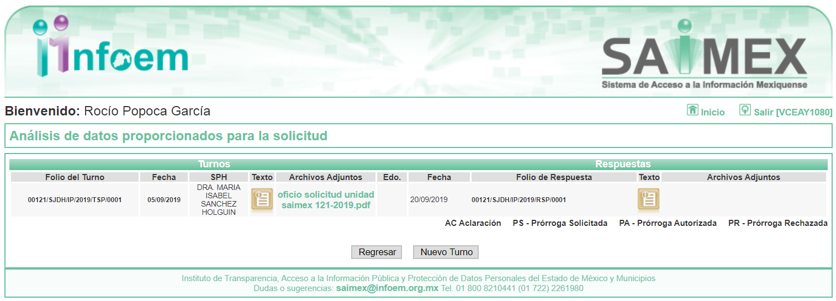

III. De las constancias que obran en EL SAIMEX, se advierte que en fecha veinticuatro de septiembre de dos mil diecinueve, el Responsable de la Unidad de Transparencia del SUJETO OBLIGADO dio respuesta a la solicitud de información, en los siguientes términos:

“…En respuesta a la solicitud recibida, nos permitimos hacer de su conocimiento que con fundamento en el artículo 53, Fracciones: II, V y VI de la Ley de Transparencia y Acceso a la Información Pública del Estado de México y Municipios, le contestamos que:

se remite respuesta a la solicitud de información, si esta no es legible favor de comunicarse a los teléfonos 2137511 y 2137512, ext. 106

ATENTAMENTE” (Sic)
Advirtiendo de dicha respuesta, que EL SUJETO OBLIGADO acompañó el archivo electrónico respuesta saimex 121-2019.pdf, mismo que se omite su inserción por ser del conocimiento de las partes; aunado a que serán materia de análisis en el apartado correspondiente.

IV. Inconforme con la respuesta, el veinticinco de septiembre de dos mil diecinueve, EL RECURRENTE interpuso el recurso de revisión objeto del presente estudio, el cual fue registrado en EL SAIMEX y se le asignó el número de expediente 07592/INFOEM/IP/RR/2019, en el que señaló como acto impugnado:

“Solicito el detalle de cuánto se ha gastado en cada uno de los rubros listados en su respuesta. Les pido que puedan describirme el uso que le dan a los vehículos que han comprado, los que mencionan en su respuesta. También solicité los programas realizados después de levantar la Alerta de Violencia de Género en los 11 municipios del Estado en 2011, estos programas no los detallan en su respuesta." (Sic)

Asimismo, como razones o motivos de inconformidad:

"La información es incompleta de acuerdo a lo que solicité” (Sic)

V. El veinticinco de septiembre de dos mil diecinueve, el recurso de que se trata se envió electrónicamente al Instituto de Transparencia, Acceso a la Información Pública y Protección de Datos Personales del Estado de México y Municipios y con fundamento en el artículo 185, fracción I de la Ley de Transparencia y Acceso a la Información Pública del Estado de México y Municipios, se turnó, a través del SAIMEX, a la Comisionada EVA ABAID YAPUR, a efecto de decretar su admisión o desechamiento.

VI. De las constancias del expediente electrónico del SAIMEX, se advierte que en fecha uno de octubre de dos mil diecinueve, se acordó la admisión a trámite del recurso de revisión que nos ocupa, así como la integración del expediente respectivo, mismo que se puso a disposición de las partes, para que en un plazo máximo de siete días hábiles conforme a lo dispuesto por el artículo 185 de la Ley de Transparencia y Acceso a la Información Pública del Estado de México y Municipios, manifestaran lo que a su derecho conviniera, a efecto de presentar pruebas y alegatos; así como para que EL SUJETO OBLIGADO rindiera su Informe Justificado.

VII. En cumplimiento a lo anterior, de las constancias del expediente electrónico del SAIMEX, se advierte que el nueve de octubre de dos mil diecinueve, EL SUJETO OBLIGADO envió el Informe Justificado, como se desprende a continuación:
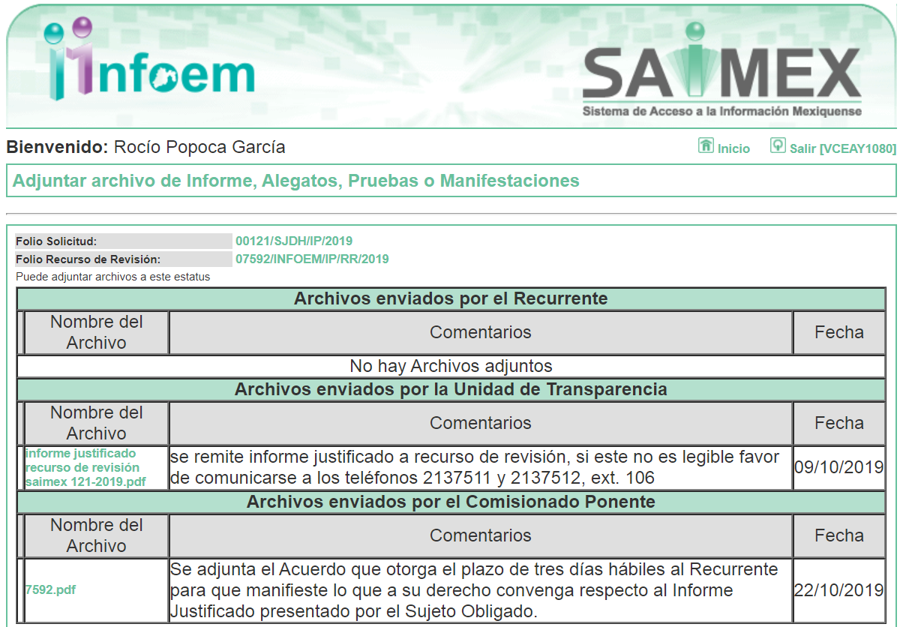
Advirtiendo de dicho informe, que EL SUJETO OBLIGADO anexó el archivo informe justificado recurso de revisión saimex 121-2019.pdf, mismo que no se inserta, en razón de que fue puesto a disposición del RECURRENTE el día veinte de junio de dos mil diecinueve, por actualizar lo previsto en el artículo 185, fracción III de la Ley de la materia.

Por su parte, el particular no realizó manifiestación alguna, ni presentó pruebas o alegatos.

VIII. En fecha cinco de noviembre de dos mil diecinueve, se notificó a las partes el Acuerdo de Cierre de Instrucción en los siguientes términos:
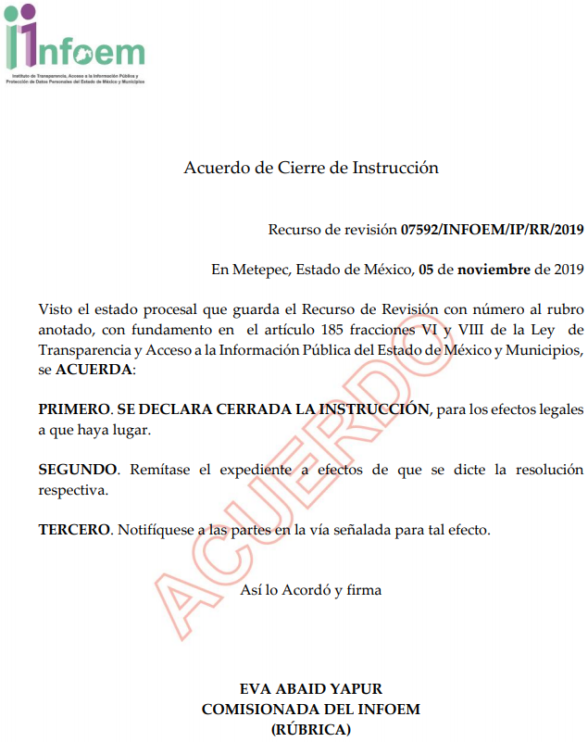
IX. El veintisiete de noviembre de dos mil diecinueve, la Comisionada Ponente acordó ampliar el plazo para resolver el recurso de revisión de mérito, por un periodo de hasta quince días hábiles, de conformidad con el artículo 181, tercer párrafo de la Ley de Transparencia y Acceso a la Información Pública del Estado de México y Municipios.

X. Con fundamento en el artículo 185, fracción VIII de la Ley de Transparencia y Acceso a la Información Pública del Estado de México y Municipios, se remitió el expediente a efecto de que la Comisionada EVA ABAID YAPUR formule y presente al Pleno el proyecto de resolución correspondiente; y

CONSIDERANDO

PRIMERO. Competencia. Este Instituto de Transparencia, Acceso a la Información Pública y Protección de Datos Personales del Estado de México y Municipios, es competente para conocer y resolver el presente recurso, conforme a lo dispuesto en los artículos 6, Letra A de la Constitución Política de los Estados Unidos Mexicanos; 5, párrafos vigésimo segundo, vigésimo tercero y vigésimo cuarto, fracciones IV y V de la Constitución Política del Estado Libre y Soberano de México; 1, 2, fracción II, 13, 29, 36, fracciones I y II, 176, 178, 179, 181, párrafo tercero y 185 de la Ley de Transparencia y Acceso a la Información Pública del Estado de México y Municipios; y 9, fracciones I y XXIV y 11 del Reglamento Interior del Instituto de Transparencia, Acceso a la Información Pública y Protección de Datos Personales del Estado de México y Municipios; toda vez que se trata de un recurso de revisión interpuesto por un Ciudadano en términos de la Ley de la materia.
SEGUNDO. Interés. El recurso de revisión fue interpuesto por parte legítima, en atención a que se presentó por EL RECURRENTE, quien es la misma persona que formuló la solicitud de acceso a la información pública al SUJETO OBLIGADO.

TERCERO. Oportunidad. El recurso de revisión fue interpuesto dentro del plazo de quince días hábiles contados a partir del día siguiente al en que EL RECURRENTE tuvo conocimiento de la respuesta impugnada, tal y como lo prevé el artículo 178 de la Ley de Transparencia y Acceso a la Información Pública del Estado de México y Municipios, que establece:

“Artículo 178. El solicitante podrá interponer, por sí mismo o a través de su representante, de manera directa o por medios electrónicos, recurso de revisión ante el Instituto o ante la Unidad de Transparencia que haya conocido de la solicitud dentro de los quince días hábiles, siguientes a la fecha de la notificación de la respuesta.
A falta de respuesta del sujeto obligado, dentro de los plazos establecidos en esta Ley, a una solicitud de acceso a la información pública, el recurso podrá ser interpuesto en cualquier momento, acompañado con el documento que pruebe la fecha en que presentó la solicitud.
En el caso de que se interponga ante la Unidad de Transparencia, ésta deberá remitir el recurso de revisión al Instituto a más tardar al día siguiente de haberlo recibido.”

En efecto, atendiendo a que EL SUJETO OBLIGADO notificó la respuesta a la solicitud de información pública el veinticuatro de septiembre de dos mil diecinueve; en consecuencia, el plazo de quince días hábiles que el artículo 178 de la ley de la materia otorga al RECURRENTE para presentar el recurso de revisión, transcurrió del veinticinco de septiembre al quince de octubre de dos mil diecinueve, sin contemplar en el cómputo los días veintiocho y veintinueve de septiembre; así como, cinco, seis, doce y trece de octubre de dos mil diecinueve, por corresponder a sábados y domingos, considerados como días inhábiles; en términos del artículo 3, fracción X de la Ley de Transparencia y Acceso a la Información Pública del Estado de México y Municipios.

En ese tenor, si el recurso de revisión que nos ocupa, se interpuso el veinticinco de septiembre de dos mil diecinueve, éste se encuentra dentro de los márgenes temporales previstos en el citado precepto legal y, por tanto, se considera oportuno.

CUARTO. Procedibilidad. Esta Ponencia considera importante abordar el análisis de los requisitos de procedibilidad del recurso de revisión, así el artículo 180 de la Ley de Transparencia y Acceso a la Información Pública del Estado de México y Municipios, que establece lo siguiente:

“Artículo 180. El recurso de revisión contendrá:
I. El sujeto obligado ante la cual se presentó la solicitud;
II. El nombre del solicitante que recurre o de su representante y, en su caso, del tercero interesado, así como la dirección o medio que señale para recibir notificaciones;
III. El número de folio de respuesta de la solicitud de acceso;
IV. La fecha en que fue notificada la respuesta al solicitante o tuvo conocimiento del acto reclamado, o de presentación de la solicitud, en caso de falta de respuesta;
V. El acto que se recurre;
VI. Las razones o motivos de inconformidad;
VII. La copia de la respuesta que se impugna y, en su caso, de la notificación correspondiente, en el caso de respuesta de la solicitud; y
VIII. Firma del recurrente, en su caso, cuando se presente por escrito, requisito sin el cual se dará trámite al recurso.
Adicionalmente, se podrán anexar las pruebas y demás elementos que considere procedentes someter a juicio del Instituto.
En ningún caso será necesario que el particular ratifique el recurso de revisión interpuesto.
En caso de que el recurso se interponga de manera electrónica no será indispensable que contengan los requisitos establecidos en las fracciones II, IV, VII y VIII.”
(Énfasis añadido)

En principio, de una interpretación del artículo transcrito se observan los requisitos que deberán contener los recursos de revisión; sobre el particular, de la revisión del expediente electrónico del SAIMEX se desprende que la parte solicitante y ahora RECURRENTE, en ejercicio de su derecho de acceso a la información pública, no proporcionó su nombre para que sea identificado, por lo que no se tiene certeza sobre su identidad, lo que en estricto sentido, provoca que no se colmen los requisitos establecidos en el citado artículo 180 de la Ley de Transparencia.

Empero lo anterior, debe destacarse que el artículo 15 de Ley de Transparencia y Acceso a la Información Pública del Estado de México y Municipios prevé que, toda persona tendrá acceso a la información sin necesidad de acreditar interés alguno o justificar su utilización, de lo que se infiere que para el ejercicio del derecho de acceso a la información pública, el nombre no es un requisito sine qua non para que los particulares ejerzan el derecho de acceso a la información pública, pues por el contrario la Ley de la materia prevé en su artículo 155, párrafo segundo la posibilidad de que las solicitudes de información sean anónimas, al utilizar un nombre incompleto o, inclusive un seudónimo.

Correlativo a ello, cabe mencionar que los artículos 6, Apartado A, fracciones III y IV de la Constitución Política de los Estados Unidos Mexicanos y 5, párrafos vigésimo segundo, vigésimo tercero y vigésimo cuarto, fracciones I, III, IV y V de la Constitución Política del Estado Libre y Soberano de México garantizan el ejercicio del derecho de acceso a la información pública, toda vez que disponen que toda persona sin necesidad de acreditar interés alguno o justificar su utilización, tendrá acceso gratuito a la información pública; preceptos cuyo texto y sentido literal es el siguiente:

Constitución Política de los Estados Unidos Mexicanos

“Artículo 6o. La manifestación de las ideas no será objeto de ninguna inquisición judicial o administrativa, sino en el caso de que ataque a la moral, la vida privada o los derechos de terceros, provoque algún delito, o perturbe el orden público; el derecho de réplica será ejercido en los términos dispuestos por la ley. El derecho a la información será garantizado por el Estado.
Toda persona tiene derecho al libre acceso a información plural y oportuna, así como a buscar, recibir y difundir información e ideas de toda índole por cualquier medio de expresión.
Para efectos de lo dispuesto en el presente artículo se observará lo siguiente:
A. Para el ejercicio del derecho de acceso a la información, la Federación, los Estados y el Distrito Federal, en el ámbito de sus respectivas competencias, se regirán por los siguientes principios y bases:
I. Toda la información en posesión de cualquier autoridad, entidad, órgano y organismo de los Poderes Ejecutivo, Legislativo y Judicial, órganos autónomos, partidos políticos, fideicomisos y fondos públicos, así como de cualquier persona física, moral o sindicato que reciba y ejerza recursos públicos o realice actos de autoridad en el ámbito federal, estatal y municipal, es pública y sólo podrá ser reservada temporalmente por razones de interés público y seguridad nacional, en los términos que fijen las leyes. En la interpretación de este derecho deberá prevalecer el principio de máxima publicidad. Los sujetos obligados deberán documentar todo acto que derive del ejercicio de sus facultades, competencias o funciones, la ley determinará los supuestos específicos bajo los cuales procederá la declaración de inexistencia de la información.
II. La información que se refiere a la vida privada y los datos personales será protegida en los términos y con las excepciones que fijen las leyes.
III. Toda persona, sin necesidad de acreditar interés alguno o justificar su utilización, tendrá acceso gratuito a la información pública, a sus datos personales o a la rectificación de éstos.
IV. Se establecerán mecanismos de acceso a la información y procedimientos de revisión expeditos que se sustanciarán ante los organismos autónomos especializados e imparciales que establece esta Constitución.
V. Los sujetos obligados deberán preservar sus documentos en archivos administrativos actualizados y publicarán, a través de los medios electrónicos disponibles, la información completa y actualizada sobre el ejercicio de los recursos públicos y los indicadores que permitan rendir cuenta del cumplimiento de sus objetivos y de los resultados obtenidos.
VI. Las leyes determinarán la manera en que los sujetos obligados deberán hacer pública la información relativa a los recursos públicos que entreguen a personas físicas o morales.
VII. La inobservancia a las disposiciones en materia de acceso a la información pública será sancionada en los términos que dispongan las leyes.
VIII. La Federación contará con un organismo autónomo, especializado, imparcial, colegiado, con personalidad jurídica y patrimonio propio, con plena autonomía técnica, de gestión, capacidad para decidir sobre el ejercicio de su presupuesto y determinar su organización interna, responsable de garantizar el cumplimiento del derecho de acceso a la información pública y a la protección de datos personales en posesión de los sujetos obligados en los términos que establezca la ley.
…
La ley establecerá aquella información que se considere reservada o confidencial.”

Constitución Política del Estado Libre y Soberano de México

“Artículo 5. …
El derecho a la información será garantizado por el Estado. La ley establecerá las previsiones que permitan asegurar la protección, el respeto y la difusión de este derecho.
Para garantizar el ejercicio del derecho de transparencia, acceso a la información pública y protección de datos personales, los poderes públicos y los organismos autónomos, transparentarán sus acciones, en términos de las disposiciones aplicables, la información será oportuna, clara, veraz y de fácil acceso.
Este derecho se regirá por los principios y bases siguientes:
I. Toda la información en posesión de cualquier autoridad, entidad, órgano y organismos de los Poderes Ejecutivo, Legislativo y Judicial, órganos autónomos, partidos políticos, fideicomisos y fondos públicos estatales y municipales, así como del gobierno y de la administración pública municipal y sus organismos descentralizados, asimismo de cualquier persona física, jurídica colectiva o sindicato que reciba y ejerza recursos públicos o realice actos de autoridad en el ámbito estatal y municipal, es pública y sólo podrá ser reservada temporalmente por razones previstas en la Constitución Política de los Estados Unidos Mexicanos de interés público y seguridad, en los términos que fijen las leyes. En la interpretación de este derecho deberá prevalecer el principio de máxima publicidad. Los sujetos obligados deberán documentar todo acto que derive del ejercicio de sus facultades, competencias o funciones, la ley determinará los supuestos específicos bajo los cuales procederá la declaración de inexistencia de la información.
II. La información referente a la intimidad de la vida privada y la imagen de las personas será protegida a través de un marco jurídico rígido de tratamiento y manejo de datos personales, con las excepciones que establezca la ley reglamentaria.
III. Toda persona, sin necesidad de acreditar interés alguno o justificar su utilización, tendrá acceso gratuito a la información pública, a sus datos personales o a la rectificación de éstos.
IV. Se establecerán mecanismos de acceso a la información y procedimientos de revisión expeditos que se sustanciarán ante el organismo autónomo especializado e imparcial que establece esta Constitución.
V. Los procedimientos de acceso a la información pública, de acceso, corrección y supresión de datos personales, así como los recursos de revisión derivados de los mismos, podrán tramitarse por medios electrónicos, a través de un sistema automatizado que para tal efecto establezca la ley reglamentaria y el organismo autónomo garante en el ámbito de su competencia. Las resoluciones que correspondan a estos procedimientos se sistematizarán para favorecer su consulta.”
(Énfasis añadido)

Por otra parte, del contenido del artículo 1 de la Constitución Política de los Estados Unidos Mexicanos, se destaca lo siguiente:

“Artículo 1o. En los Estados Unidos Mexicanos todas las personas gozarán de los derechos humanos reconocidos en esta Constitución y en los tratados internacionales de los que el Estado Mexicano sea parte, así como de las garantías para su protección, cuyo ejercicio no podrá restringirse ni suspenderse, salvo en los casos y bajo las condiciones que esta Constitución establece.
Las normas relativas a los derechos humanos se interpretarán de conformidad con esta Constitución y con los tratados internacionales de la materia favoreciendo en todo tiempo a las personas la protección más amplia.
Todas las autoridades, en el ámbito de sus competencias, tienen la obligación de promover, respetar, proteger y garantizar los derechos humanos de conformidad con los principios de universalidad, interdependencia, indivisibilidad y progresividad. En consecuencia, el Estado deberá prevenir, investigar, sancionar y reparar las violaciones a los derechos humanos, en los términos que establezca la ley.”
(Énfasis añadido)

En esa virtud, de una interpretación sistemática, armónica y progresiva del derecho humano de acceso a la información pública se reitera que toda persona, sin necesidad de acreditar interés alguno o justificar su utilización, deberá tener acceso a la información pública, es decir, dicho derecho fundamental exime a quien lo ejerce, de acreditar su legitimación en la causa o su interés en el asunto, lo que permite la posibilidad de que inclusive, la solicitud de acceso a la información pueda ser anónima o no contener un nombre que identifique al solicitante o que permita tener certeza sobre su identidad.

Robustece lo anterior, el Criterio 6/2014 del entonces Instituto Federal de Acceso a la Información y Protección de Datos (IFAI), ahora Instituto Nacional de Transparencia, Acceso a la Información y Protección de Datos Personales (INAI), el cual se reproduce para una mayor referencia:

“Acceso a información gubernamental. No debe condicionarse a que el solicitante acredite su personalidad, demuestre interés alguno o justifique su utilización. De conformidad con lo dispuesto en los artículos 6o., apartado A, fracción III de la Constitución Política de los Estados Unidos Mexicanos, y 1º, 2º, 4º y 40 de la Ley Federal de Transparencia y Acceso a la Información Pública Gubernamental, la respuesta a una solicitud de acceso a información y entrega de la misma, no debe estar condicionada a que el particular acredite su personalidad, demuestre interés alguno o justifique su utilización, en virtud de que los sujetos obligados no deben requerir al solicitante mayores requisitos que los establecidos en la Ley. En este sentido, las dependencias y entidades, sólo deberán asegurarse de que, en su caso, se haya cubierto el pago de reproducción y envío de la información, mediante la exhibición del recibo correspondiente.”

En ese orden de ideas, se estima que el requerimiento relativo al nombre como presupuesto de procedibilidad, podría limitar el ejercicio del derecho de acceso a la información pública, debido a que, el hecho de solicitar la identificación del RECURRENTE a través de dicho dato personal, en ciertos extremos se equipara a una exigencia acerca de su interés o justificación de su utilización, lo que materialmente haría nugatorio un derecho fundamental.

Aunado a ello, para el estudio de la materia sobre la que se resuelve el presente recurso de revisión, resulta intrascendente conocer el nombre de la persona que lo hubiere promovido, en virtud de que tanto la Constitución Federal, como la Constitución Política del Estado Libre y Soberano de México reconocen la prerrogativa de los individuos para que no resulte necesario la acreditación de un interés o justificar la utilización de la información; por lo que, resulta ocioso realizar dicho análisis, en la inteligencia de que se limitaría el ejercicio de un Derecho Humano, como el Derecho de Acceso a la Información Pública, por una cuestión procedimental.

Asimismo, se estima que el requisito relativo al nombre del RECURRENTE no constituye un presupuesto indispensable de procedibilidad de los recursos de revisión, en términos de los artículos 25 de la Convención Americana de Derechos Humanos, 1 párrafos segundo y tercero, 6 apartado A, fracciones III y IV de la Constitución Política de los Estados Unidos Mexicanos y 5, párrafo vigésimo segundo de la Constitución Política del Estado Libre y Soberano de México, debido a que el acceso a la información pública es un Derecho Humano que no requiere legitimación en la causa, sino que únicamente basta con que se encuentre legitimado en el procedimiento de recurso de revisión, circunstancia que se acredita en las constancias electrónicas del expediente, de las que se desprende que EL RECURRENTE es la misma persona que realizó la solicitud de acceso a la información pública que ahora se impugna.

En adición a lo anterior, el propio artículo 180, en su último párrafo, establece que cuando el recurso de revisión se interponga de manera electrónica no será indispensable que contenga determinados requisitos, entre ellos, el nombre del RECURRENTE; por lo que, en el presente caso, al haber sido presentado el recurso de revisión vía SAIMEX, dicho requisito resulta innecesario.

QUINTO. Estudio y resolución del asunto. Una vez determinada la vía sobre la que versará el presente recurso, y previa revisión del expediente electrónico formado en EL SAIMEX con motivo de la solicitud de información y del recurso a que da origen, es de señalar que el análisis del presente, se basará en el contenido íntegro de las actuaciones que obran en el expediente electrónico, para así estar en posibilidad este Órgano Colegiado de dictar el fallo correspondiente conforme a derecho, tomando en consideración los elementos aportados por las partes y respetando en todo momento al principio de máxima publicidad consagrado en nuestra Constitución Federal, Local y demás leyes aplicables en la materia; así como, en los Tratados Internacionales en los que el Estado Mexicano sea parte, en concordancia con el párrafo tercero del artículo 1 de la Constitución Federal y diversos 8 y 9 de la Ley de Transparencia local.

Primeramente, se precisa que se obvia el análisis de la competencia por parte del SUJETO OBLIGADO, para generar, administrar o poseer la información solicitada, dado que éste ha asumido la misma, en razón de que en su respuesta admitió contar con dicha información.

En efecto, el hecho de que EL SUJETO OBLIGADO haya asumido contar con la información pública solicitada, acepta que la genera, posee y administra, en ejercicio de sus funciones de derecho público, motivo por el cual se actualiza el supuesto jurídico, previsto en el artículo 12 de la Ley de Transparencia y Acceso a la Información Pública del Estado de México y Municipios.

“Artículo 12. Quienes generen, recopilen, administren, manejen, procesen, archiven o conserven información pública serán responsables de la misma en los términos de las disposiciones jurídicas aplicables.
Los sujetos obligados sólo proporcionarán la información pública que se les requiera y que obre en sus archivos y en el estado en que ésta se encuentre. La obligación de proporcionar información no comprende el procesamiento de la misma, ni el presentarla conforme al interés del solicitante; no estarán obligados a generarla, resumirla, efectuar cálculos o practicar investigaciones.”

Una vez precisado lo anterior, es conveniente recordar que el particular solicitó el presupuesto y programas realizados a partir de Violencia de Genero en 11 de los Municipios del Estado.

Al respecto, EL SUJETO OBLIGADO mediante respuesta hizo referencia del presupuesto asignado en el ejercicio fiscal 2019, el cual fue de $30’000,000.00 (treinta millones de pesos 00/100 M.N.) y señaló que los Municipios alertados llevaron a cabo los siguientes proyectos:

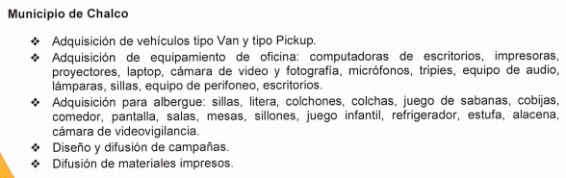
|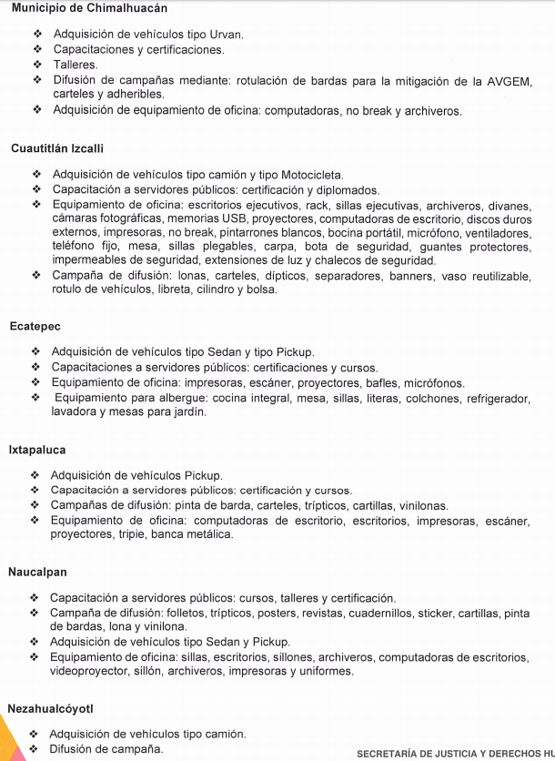
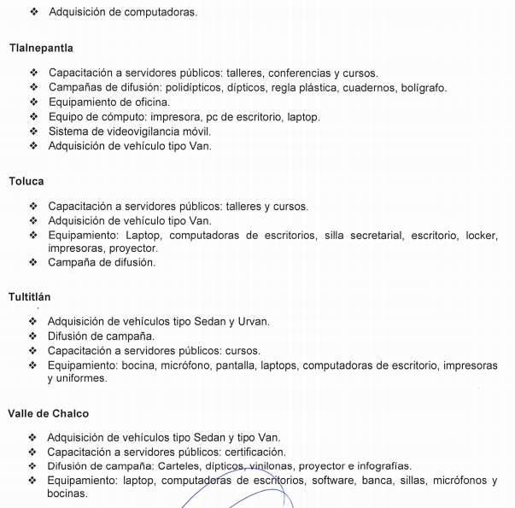
Sin embargo, mediante un acto posterior como lo es el Informe Justificado EL SUJETO OBLIGADO complementó la información requerida por el particular; pues informó que la Comisión Ejecutiva de Atención a Víctimas inició funciones el dieciséis de octubre de dos mil quince, precisando para ello, que del 16 de octubre al 31 de diciembre de 2015 y del 01 de enero al 31 de diciembre de 2016, no se destinó presupuesta en específico para el tema de Alerta de Violencia de Género; lo que constituye un hecho negativo, por lo que, es evidente que éste no puede fácticamente obrar en los archivos del SUJETO OBLIGADO, ya que no puede probarse por ser lógica y materialmente imposible.
Asimismo, no se trata de un caso por el cual la negación del hecho implique la afirmación del mismo, simplemente se está ante una notoria y evidente inexistencia fáctica de la información solicitada.

Cabe señalar que, el Pleno de este Órgano Garante, ha sostenido que cuando se está ante la presencia de un acto u hecho negativo, es decir, que no se actualiza la circunstancia por la cual EL SUJETO OBLIGADO en el ámbito de sus atribuciones, pudiese poseer en sus archivos la información solicitada, resultaría innecesaria una declaratoria de inexistencia en términos de la fracción XIII del artículo 49 de la Ley de la Materia, y ante un hecho negativo resultan aplicables las siguientes tesis:

“INEXISTENCIA DE LA INFORMACIÓN. EL COMITÉ DE ACCESO A LA INFORMACIÓN PUEDE DECLARARLA ANTE SU EVIDENCIA, SIN NECESIDAD DE DICTAR MEDIDAS PARA SU LOCALIZACIÓN. Los artículos 46 de la Ley Federal de Transparencia y Acceso a la Información Pública Gubernamental y 30, segundo párrafo, del Reglamento de la Suprema Corte de Justicia de la Nación y del Consejo de la Judicatura Federal para la aplicación de la Ley Federal de Transparencia y Acceso a la Información Pública Gubernamental, disponen que cuando los documentos no se encuentren en los archivos de la respectiva Unidad Administrativa, se deberá remitir al Comité la solicitud de acceso y el oficio donde se manifieste tal circunstancia, para que éste analice el caso y tome las medidas pertinentes para localizar en la Unidad Administrativa correspondiente el documento solicitado y, de no encontrarlo, expida una resolución que confirme la inexistencia del mismo. Ello no obsta para concluir que cuando la referida Unidad señala, o el mencionado Comité advierte que el documento solicitado no existe en virtud de que no tuvo lugar el acto cuya realización supuestamente se reflejó en aquél, resulta innecesario dictar alguna medida para localizar la información respectiva, al evidenciarse su inexistencia.
Clasificación de Información 35/2004-J, deriva de la solicitud de acceso a la información de Daniel Lizárraga Méndez.- 15 de noviembre de 2004.- Unanimidad de votos”.
No. Registro: 267,287
Tesis aislada
Materia(s): Común
Sexta Época
Instancia: Segunda Sala
Fuente: Semanario Judicial de la Federación Tercera Parte, LII
Tesis:
Página: 101

HECHOS NEGATIVOS, NO SON SUSCEPTIBLES DE DEMOSTRACION. Tratándose de un hecho negativo, el Juez no tiene por que invocar prueba alguna de la que se desprenda, ya que es bien sabido que esta clase de hechos no son susceptibles de demostración.
Amparo en revisión 2022/61. José García Florín (Menor). 9 de octubre de 1961. Cinco votos. Ponente: José Rivera Pérez Campos.”

Por lo anterior, y derivado del análisis expuesto, se concluye que se está en presencia de un hecho negativo, por lo que, en este sentido resulta innecesario realizar un Acuerdo de Inexistencia.

Así, de conformidad con lo establecido en el artículo 12 de la Ley de Transparencia y Acceso a la Información Pública del Estado de México y Municipios, EL SUJETO OBLIGADO sólo proporcionará la información que obra en sus archivos, lo que a contrario sensu significa que no se está obligado a proporcionar lo que no obre en los mismos; ello con relación al artículo 143 de la Constitución Política del Estado Libre y Soberano de México, pues las autoridades sólo están facultadas para realizar lo que expresamente les faculta la Ley u ordenamientos jurídicos.

Ahora bien, por cuanto hace a los ejercicios fiscales 2017 y 2018, EL SUJETO OBLIGADO informó mediante Informe Justificado que se destinó en cada ejercicio la cantidad de $30’000,000.00 (treinta millones de pesos 00/100 M.N.), para llevar a cabo acciones para la mitigaciones de la Alerta de Género declarada en 11 municipios del Estado de México.

Es así que, por cuanto hace al presupuesto solicitado este Órgano Garante determina que se tiene por atendido dicho requerimiento; sin embargo, este Instituto considera necesario dejar claro que, al haber existido un pronunciamiento por parte del SUJETO OBLIGADO, a fin de dar respuesta a la solicitud planteada, no está facultado para pronunciarse sobre la veracidad de la información proporcionada, pues no existe precepto legal alguno en la Ley de la Materia que permita que, vía recurso de revisión, se pronuncie al respecto. Sirve de apoyo a lo anterior por analogía el criterio 31-10 emitido por el Instituto Federal de Acceso a la Información y Protección de Datos, que a la letra dice:

“El Instituto Federal de Acceso a la Información y Protección de Datos no cuenta con facultades para pronunciarse respecto de la veracidad de los documentos proporcionados por los sujetos obligados. El Instituto Federal de Acceso a la Información y Protección de Datos es un órgano de la Administración Pública Federal con autonomía operativa, presupuestaria y de decisión, encargado de promover y difundir el ejercicio del derecho de acceso a la información; resolver sobre la negativa de las solicitudes de acceso a la información; y proteger los datos personales en poder de las dependencias y entidades. Sin embargo, no está facultado para pronunciarse sobre la veracidad de la información proporcionada por las autoridades en respuesta a las solicitudes de información que les presentan los particulares, en virtud de que en los artículos 49 y 50 de la Ley Federal de Transparencia y Acceso a la Información Pública Gubernamental no se prevé una causal que permita al Instituto Federal de Acceso a la Información y Protección de Datos conocer, vía recurso revisión, al respecto.”

Por otro lado, por cuanto hace a los programas requeridos, informó nuevamente que los municipios alertados llevaron a cabo proyectos que se enlistan a continuación:
- Adquisición de vehículos
- Adquisición de equipamiento de oficina
- Adquisición de equipamiento para albergue
- Diseño y difusión de campañas
- Difusión de materiales impresos
- Capacitaciones, certificaciones y diplomas a Servidores Públicos
- Talleres
- Adquisiciones de vehículos tipo camión
- Difusión de campaña
- Adquisición de equipo de computo
- Sistema de videovigilancia móvil

Sin embargo, es importante señalar que conforme al “Acuerdo del Secretariado de Justicia y Derechos Humanos por el que se establecen los Mecanismos para la Operación de Recursos para la Mitigación de la Alerta de Violencia de Género contra las Mujeres para el Estado de México en los once Municipios de la Entidad objeto de dicha Alerta” dicha lista corresponde a las actividades para las cuales pueden destinar los recursos, no así a los programas.

Ahora bien, es de señalar que conforme al Acuerdo referido, es requisito necesario para la asignación de recursos que los Municipios entreguen un plan de actividades el cual corresponde al documento que contiene la planeación y programación de las acciones que se realizaran con los recursos asignados. Para mayor referencia se insertan los siguientes dispositivos legales:

“Artículo 2. Para efectos del presente Acuerdo, se entenderá por:
…
X. Plan de Actividades: Al documento que contenga la planeación y programación de las acciones que se realizarán con el recurso asignado a los Municipios o la Comisión Ejecutiva para la mitigación de la Alerta.
…
Artículo 9. Para la erogación de los recursos, los Municipios deberán cumplir con los requisitos siguientes:
I. Justificar el monto de los recursos destinados a realizar actividades para la mitigación de la Alerta, a través de un Plan de Actividades que deberá ser enviado para aprobación del Comité Técnico a más tardar el último día hábil del mes de abril del año en curso.
…

Artículo 10. Son condiciones para la asignación de los recursos:
I. Que las actividades sean encaminadas a la erradicación de la Alerta.
II. Que las instituciones con las que se lleve a cabo la capacitación cuenten con la debida validez y el reconocimiento oficial.
III. Que la capacitación sea impartida a las instituciones de cada municipio que incidan en los ejes de la Declaratoria: seguridad, justicia y prevención.
IV. Que los Municipios cumplan con la entrega del expediente técnico y el Plan de Actividades en los plazos señalados.
V. Que el destino de vehículos y equipamiento sea exclusivo para la atención de las acciones señaladas en el artículo 8 de los presentes mecanismos.”
(Énfasis añadido)

De lo anterior, se advierte que EL SUJETO OBLIGADO, tiene como facultad la de recibir el plan de actividades que le fuera presentado por los Municipios para su valoración y en su caso la aprobación de la o el Comisionado de la CEAVEM, en cuyo caso, debe considerarse que los Sujetos Obligados deben documentar todo acto que derive del ejercicio de sus facultades, competencias o funciones, de conformidad con lo establecido en los artículos 18 y 19 de la Ley de Transparencia y Acceso a la Información Pública del Estado de México y Municipio, los cuales se insertan a continuación:

“Artículo 18. Los sujetos obligados deberán documentar todo acto que derive del ejercicio de sus facultades, competencias o funciones, considerando desde su origen la eventual publicidad y reutilización de la información que generen.

Artículo 19. Se presume que la información debe existir si se refiere a las facultades, competencias y funciones que los ordenamientos jurídicos aplicables otorgan a los sujetos obligados.

En los casos en que ciertas facultades, competencias o funciones no se hayan ejercido, se debe motivar la respuesta en función de las causas que motiven tal circunstancia.

Si el sujeto obligado, en el ejercicio de sus atribuciones, debía generar, poseer o administrar la información, pero ésta no se encuentra, el Comité de transparencia deberá emitir un acuerdo de inexistencia, debidamente fundado y motivado, en el que detalle las razones del por qué no obra en sus archivos.“

(Énfasis añadido)

Por tanto, y ante la obligatoriedad que otorga la Ley de poseer y administrar la información requerida es dable ordenar al SUJETO OBLIGADO la entrega al RECURRENTE del documento o documentos en los que conste, el Plan de actividades entregados por los once Municipios para la mitigación de la Alerta de Violencia de Género contra las Mujeres, correspondientes a los ejercicios fiscales 2017, 2018, y del uno de enero al cuatro de septiembre de 2019, fecha en que fue presentada la solicitud.

Finalmente, no se omite comentar que el particular al momento de presentar el presente medio de impugnación manifestó como razones o motivos de inconformidad “Solicito el detalle de cuánto se ha gastado en cada uno de los rubros listados en su respuesta. Les pido que puedan describirme el uso que le dan a los vehículos que han comprado, los que mencionan en su respuesta.”; al respecto es de señalar que este Instituto observa que se trata de una petición adicional o plus petitio, en relación a la solicitud de información del RECURRENTE; esto es, adhiere información, que no había sido solicitada, por lo que EL SUJETO OBLIGADO no tuvo la oportunidad legal de analizarlas ni de pronunciarse sobre ellas; atento a ello, se dejan a salvo sus derechos a fin de que pueda formular nuevamente la solicitud de acceso a la información que requiera.

Así, con fundamento en lo prescrito en los artículos 5, párrafos vigésimo segundo, vigésimo tercero y vigésimo cuarto, fracciones IV y V, de la Constitución Política del Estado Libre y Soberano de México, y los artículos 2, fracción II, 9, 29, 36, fracciones I y II, 176, 178, 179, 181, 185, fracción I, 186 y 188, de la Ley de Transparencia y Acceso a la Información Pública del Estado de México y Municipios, este Pleno:

RESUELVE

PRIMERO. Resultan parcialmente fundadas las razones o motivos de inconformidad planteadas por EL RECURRENTE, en términos del Considerando QUINTO de la presente resolución.

SEGUNDO. Se MODIFICA la respuesta del SUJETO OBLIGADO y se ordena atienda la solicitud de información pública 00121/SJDH/IP/2019 y haga entrega al RECURRENTE, vía EL SAIMEX, en términos del Considerando QUINTO de la presente resolución, lo siguiente:
“Los Planes de Actividades entregados por los 11 Municipios para la mitigación de la Alerta de Violencia de Género contra las Mujeres, correspondientes a los ejercicios fiscales 2017, 2018, y del 1 al 4 de septiembre de 2019.”

TERCERO. Notifíquese al Titular de la Unidad de Transparencia del SUJETO OBLIGADO, para que conforme a los artículos 186, último párrafo y 189, párrafo segundo de la Ley de Transparencia y Acceso a la Información Pública del Estado de México y Municipios, dé cumplimiento a lo ordenado dentro del plazo de diez días hábiles, debiendo informar a este Instituto en un plazo de tres días hábiles siguientes sobre el cumplimiento dado a la presente resolución.

CUARTO. Notifíquese al RECURRENTE la presente resolución.

QUINTO. Hágase del conocimiento al RECURRENTE que de conformidad con lo establecido en el artículo 196 de la Ley de Transparencia y Acceso a la Información Pública del Estado de México y Municipios, podrá impugnarla vía Juicio de Amparo en los términos de las leyes aplicables.

Se dejan a salvo los derechos del RECURRENTE para que formule las solicitudes que a su derecho convenga al Sujeto Obligado que considere conveniente.

ASÍ LO RESUELVE, POR UNANIMIDAD DE VOTOS, EL PLENO DEL INSTITUTO DE TRANSPARENCIA, ACCESO A LA INFORMACIÓN PÚBLICA Y PROTECCIÓN DE DATOS PERSONALES DEL ESTADO DE MÉXICO Y MUNICIPIOS, CONFORMADO POR LOS COMISIONADOS ZULEMA MARTÍNEZ SÁNCHEZ; EVA ABAID YAPUR; JOSÉ GUADALUPE LUNA HERNÁNDEZ, JAVIER MARTÍNEZ CRUZ Y LUIS GUSTAVO PARRA NORIEGA; EN LA CUADRAGÉSIMA QUINTA SESIÓN ORDINARIA CELEBRADA EL CUATRO DE DICIEMBRE DE DOS MIL DIECINUEVE, ANTE EL SECRETARIO TÉCNICO DEL PLENO, ALEXIS TAPIA RAMÍREZ.
Zulema Martínez Sánchez
Comisionada Presidenta
(RÚBRICA)
Eva Abaid Yapur  Comisionada  (RÚBRICA) | José Guadalupe Luna Hernández  Comisionado  (RÚBRICA)
Javier Martínez Cruz  Comisionado  (RÚBRICA) | Luis Gustavo Parra Noriega  Comisionado  (RÚBRICA)
Alexis Tapia Ramírez
Secretario Técnico del Pleno
(RÚBRICA)

Esta hoja corresponde a la resolución de cuatro de diciembre de dos mil diecinueve, emitida en el recurso de revisión número 07592/INFOEM/IP/RR/2019.
YSM/RPG

https://legislacion.edomex.gob.mx/sites/legislacion.edomex.gob.mx/files/files/pdf/gct/2019/feb282.pdf
Artículo 8. El recurso podrá ser destinado por los Municipios para las actividades siguientes: I. Talleres. II. Diplomados. III. Certificaciones. IV. Capacitación al Primer Interviniente. V. Difusión de Cédulas de Búsqueda. VI. Adquisición de vehículos para el fortalecimiento de las Células de Búsqueda y de la Policía de Género. VII. Equipamiento para atención de mujeres víctimas de violencia.

